รายงานการปฏิบัติราชการประจำ เดือน ตุลาคม 2567
ประจำปีงบประมาณ พ.ศ.2568
สถานีตำรวจทางหลวง 2 กองกำกับการ 8 กองบังการตำรวจทางหลวง

2. งานป้องกันปราบปราม

วันที่ 3 ต.ค. 2567 เวลาประมาณ 15.30 น. เจ้าหน้าที่ตำรวจชุดจับกุม ส.ทล.๒ กก.๘ บก.ทล. ได้จับกุมผู้ต้องหาตามหมายจับศาลจังหวัดปทุมธานี ที่ 62/2564 ลงวันที่ 18 เมษายน 2560 ซึ่งต้องหาว่ากระทำความผิดฐาน “ยักยอกทรัพย์” โดยไม่ได้รับอนุญาตหรือการอนุญาตสิ้นสุดหรือถูกเพิกถอน”

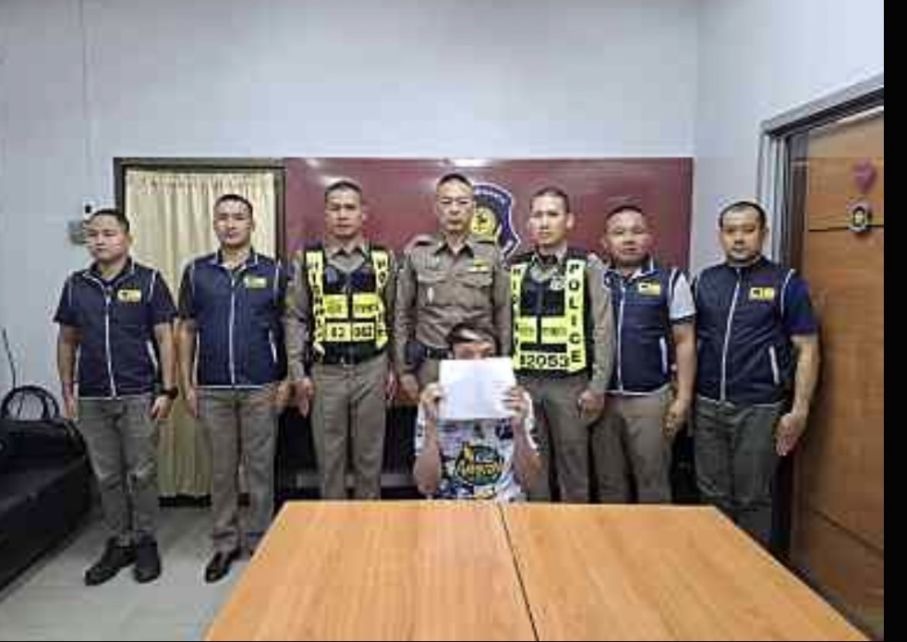

รายงานการปฏิบัติราชการประจำ เดือน ตุลาคม 2567
ประจำปีงบประมาณ พ.ศ.2568
สถานีตำรวจทางหลวง 2 กองกำกับการ 8 กองบังการตำรวจทางหลวง

2. งานป้องกันปราบปราม

วันนที่ 5 ต.ค. 2567 เวลาประมาณ 10.40 น. เจ้าหน้าที่ตำรวจชุดจับกุม ส.ทล.๒ กก.๘ บก.ทล. ได้จับกุมผู้ต้องหา สัญชาติ ลาว ภูมิลำเนานครหลวงเวียงจันทร์ สาธารณรัฐประชาธิปไตยประชาชนลาว โดยกล่าวหาว่า
1.มียาเสพติดให้โทษประเภท 1 (เมทแอมเฟตามีน) ไว้ในครอบครองโดยผิดกฎหมาย
2.เป็นผู้ขับรถฯ เสพยาเสพติดให้โทษประเภทที่ 1 (เมทแอมเฟตามีน) โดยผิดกฎหมาย
3.ฝ่าฝืนประกาศผู้อำนวยการทางหลวง เรื่องห้ามขับขี่ รถจักรยานยนต์บนทางหลวงพิเศษ
4.เป็นบุคคลต่างด้าวเข้ามาและอยู่ในราชอาณาจักรโดยไม่ได้รับอนุญาต

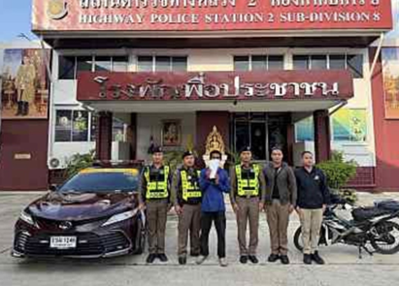
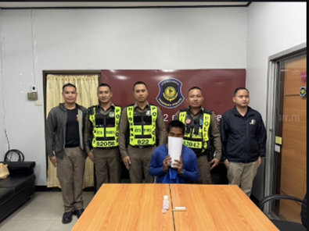
รายงานการปฏิบัติราชการประจำ เดือน ตุลาคม 2567
ประจำปีงบประมาณ พ.ศ.2568
สถานีตำรวจทางหลวง 2 กองกำกับการ 8 กองบังการตำรวจทางหลวง

2. งานป้องกันปราบปราม

วันที่ 5 ต.ค. 2567 เวลาประมาณ 19.00 น. เจ้าหน้าที่ตำรวจชุดจับกุม ส.ทล.๒ กก.๘ บก.ทล. ได้จับกุมผู้ต้องหาตามหมายจับผู้ต้องตามหมายจับของศาลจังหวัดธัญบุรี ที่ 629/2567 ลง 9 ก.ค.2567 ต้องหากระทำความผิดฐาน “ร่วมกันลักทรัพย์ที่ใช้หรือมีไว้เพื่อสาธารณะประโยชน์โดยทำอันตรายสิ่งกีดกั้นสำหรับคุ้มครองทรัพย์ โดยใช้ยานพาหนะเพื่อสะดวกแก่การกระทำผิดหรือพาทรัพย์นั้นไป”

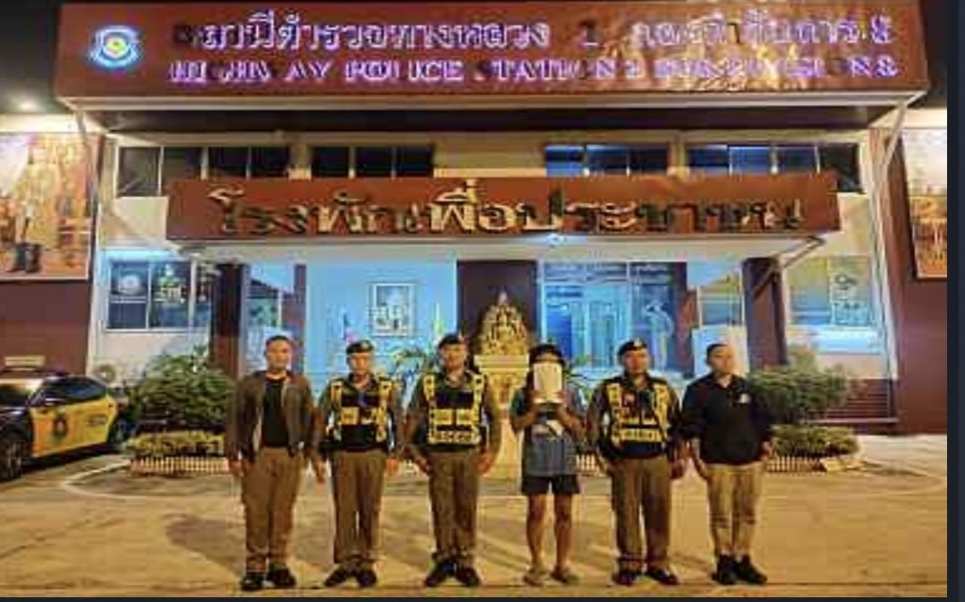
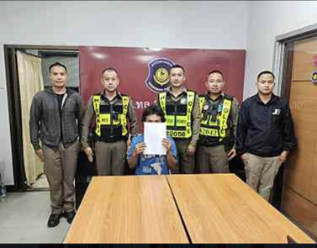
รายงานการปฏิบัติราชการประจำ เดือน ตุลาคม 2567
ประจำปีงบประมาณ พ.ศ.2568
สถานีตำรวจทางหลวง 2 กองกำกับการ 8 กองบังการตำรวจทางหลวง

2. งานป้องกันปราบปราม
วันที่ 7 ต.ค. 2567 เวลาประมาณ 04.50 น. เจ้าหน้าที่ตำรวจชุดจับกุม ส.ทล.๒ กก.๘ บก.ทล. ได้จับกุมผู้ต้องหาชาวกัมพูชา ประเทศกัมพูชา โดยกล่าวหาว่ากระทำความผิดฐาน
1.เป็นบุคคลต่างด้าวเข้ามาและอยู่ในราชอาณาจักรโดยไม่ได้รับอนุญาต
2.ฝ่าฝืนประกาศผู้อำนวยการทางหลวง เรื่องห้ามขับขี่ รถจักรยานยนต์บนทางหลวงพิเศษ

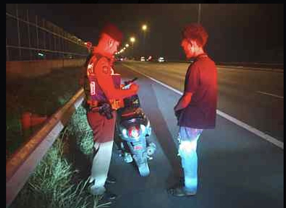
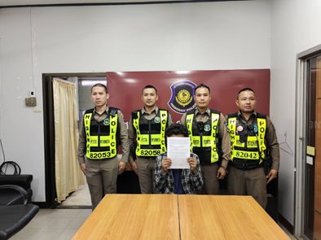
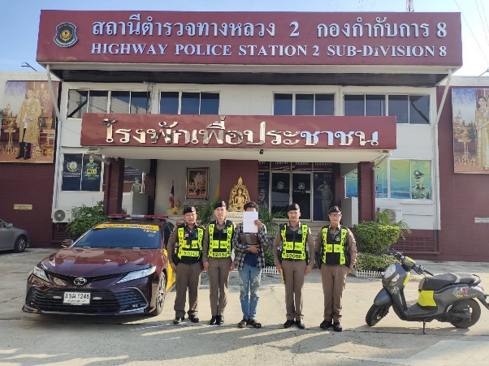
รายงานการปฏิบัติราชการประจำ เดือน ตุลาคม 2567
ประจำปีงบประมาณ พ.ศ.2568
สถานีตำรวจทางหลวง 2 กองกำกับการ 8 กองบังการตำรวจทางหลวง

2. งานป้องกันปราบปราม

วันที่ 8 ต.ค. 2567 เวลาประมาณ 15.10 น. เจ้าหน้าที่ตำรวจชุดจับกุม ส.ทล.๒ กก.๘ บก.ทล. ได้จับกุมผู้ต้องหา โดยกล่าวหาว่ากระทำความผิดฐาน “ปลอมหรือใช้เอกสารราชการปลอม” พร้อมด้วยของกลาง
1. รถยนต์เก๋ง ยี่ห้อ BENZ สีขาว หมายเลขตังถัง W1K2053806L066468 เลขทะเบียน กว 718 กรุงเทพมหานคร
2. แผ่นแดงป้ายทะเบียนรถ ศ 5995 กรุงเทพมหานคร จำนวน ๒ แผ่น

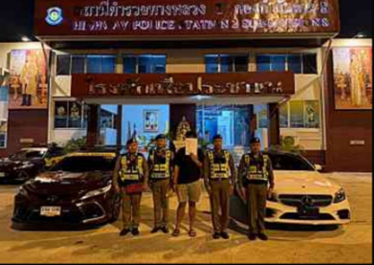
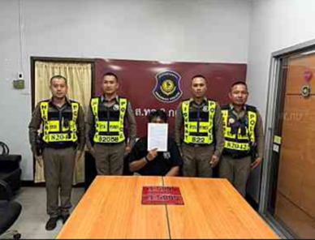
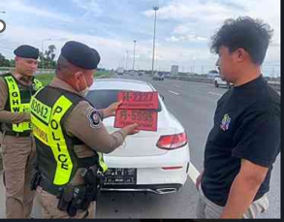
รายงานการปฏิบัติราชการประจำ เดือน ตุลาคม 2567
ประจำปีงบประมาณ พ.ศ.2568
สถานีตำรวจทางหลวง 2 กองกำกับการ 8 กองบังการตำรวจทางหลวง

2. งานป้องกันปราบปราม

วันที่ 19 ต.ค. 2567 เวลาประมาณ 14.04 น. เจ้าหน้าที่ตำรวจชุดจับกุม ส.ทล.๒ กก.๘ บก.ทล. ได้จับกุมผู้ต้องหา โดยกล่าวหาว่ากระทำความผิดฐาน “ขนย้ายกระเทียมซึ่งนำเข้าจากต่างประเทศ ซึ่งมีปริมาณ ตั้งแต่ 400 กิโลกรัมขึ้นไป (ประมาณ3,000 กิโลกรัม)โดยไม่มีหนังสืออนุญาตขนย้ายจากพาณิชย์จังหวัดกำกับมากับรถ ตามข้อ 2 ตามประกาศคณะกรรมการกลางว่าด้วยราคาสินค้าและบริการฉบับที่ 10 พ.ศ.2567 เรื่องการควบคุมการขนย้ายกระเทียมที่นำเข้าจากต่างประเทศ ประกาศ ณ วันที่ 1 กรกฎาคม 2567 แห่ง พ.ร.บ.ว่าด้วยสินค้าและบริการ พ.ศ.2542 อาศัยตามความในมาตรา 9(2) และมาตรา 25 (4)(7)” พร้อมด้วยของกลาง
1.รถยนต์ทุกส่วนบุคคล สีเทา ป้ายทะเบียน ผก 4002 ราชบุรี เลขตัวรถ MR0CA8CB200104450
2.กระเทียมที่นำเข้าจากต่างประเทศ(กระเทียมหัวอ้วน)ที่มีถิ่นกำเนิดจากต่างประเทศ จำนวน 150 กระสอบ รวมน้ำหนักประมาณ 3,000 กิโลกรัม (อยู่ในกระบะบรรทุกของรถยนต์ทุกส่วนบุคคล สีเทา ป้ายทะเบียน ผก 4002 ราชบุรี)

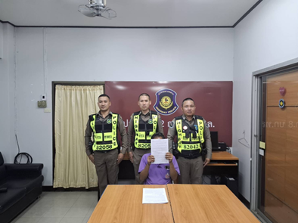
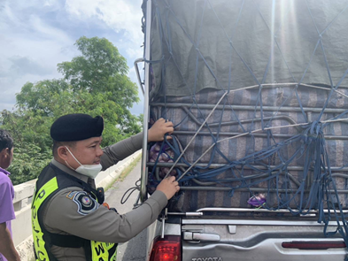
รายงานการปฏิบัติราชการประจำ เดือน ตุลาคม 2567
ประจำปีงบประมาณ พ.ศ.2568
สถานีตำรวจทางหลวง 2 กองกำกับการ 8 กองบังการตำรวจทางหลวง

2. งานป้องกันปราบปราม

วันที่ 24 ต.ค. 2567 เวลาประมาณ 06.30 น. เจ้าหน้าที่ชุดจับกุม ส.ทล.๒ กก.๘ บก.ทล. ได้จับกุม "ผู้ต้องหาตามหมายจับศาลจังหวัดขอนแก่น ที่ 665/2567 ลงวันที่ 16 กันยายน 2567 ซึ่งต้องหาว่ากระทำความผิดฐาน “จัดหางานให้คนงานเพื่อไปทำงานในต่างประเทศโดยไม่ได้รับอนุญาตจากนายทะเบียน และหลอกลวงผู้อื่นว่าสามารถหางานหรือสามารถส่งไปฝึกงานในต่างประเทศได้ และโดยการหลอกลวงดังกล่าวนั้นได้ไปซึ่งทรัพย์สินหรือประโยชน์อื่นใดจากผู้ถูกหลอกลวง และฉ้อโกงทรัพย์”

